CURRICULUM VITAE
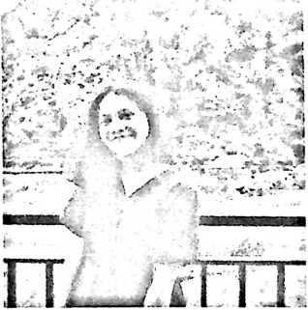
Reflensy Evil Desy Limbong, Lahir pada tanggal 05 Desember
1999 di Malimbong Kelurahan Malimbong Kecamatan Malimbong
Balepe’ Kabupaten Tana Toraja. Buah cinta dari pernikahan Yoel
Dole dan Herlina limbong. Anak pertama dari 5(lima) bersaudara,
tiga perempuan dan dua laki-laki.
Adapun jenjang pendidikan yang pernah ditempuh: pada umur 6 masuk di
SDN 350 Lombok Tabang pada Tahun 2005, kemudian melanjutkan pendidikan di
SM PN 4 Saluputti pada Tahun 2011 dan selesai pada tahun 2014. Setelah tamat dari
SMPN 4 Saluputti, melanjutkan ke SMK Kristen Sangalla’ pada tahun 2014 dan
selesai pada tahun 2017. Kemudian tahun 2017 melanjutkan sekolah keperguruan
tinggi , Sekolah Tinggi Agama Kristen Negeri (STAKN) Toraja yang kemudian
berubah menjadi Institut Agama Kristen Negeri (IAKN) Toraja dan tamat pada tahun
2021.

